FAČR - Městský fotbalový svaz v Brně

639 00 Brno, Vídeňská 470/9

Telefon: 732 210 467 e-mail : sekretar@fotbalbrno.cz
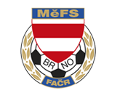

NOMINAČNÍ LISTINA
výběru MěFS Brno, hráčů U13 – r. 2010
na pondělí 20.02.2023

Akce: halová MOS žáků „O putovní pohár předsedy JmKFS“ – velké finále

Místo akce: sportovní hala Znojmo

Termín: pondělí 20.02.2023

Sraz: v 6:35, odjezd autobusu 6:45 – Vídeňská 470/9, Brno (hala Morenda); cesta autobusem

Ukončení akce: cca v 15:30 – Vídeňská 470/9, Brno (hala Morenda); může se změnit v závislosti na vývoji turnaje

Vybavení: sálová obuv, chrániče, lahev na pití, brankáři rukavice, kartičku pojištěnce, další potřebné zápasové vybavení do haly

Nominace hráčů U13:

Manoljovič Michal | TJ Start Brno
Kovář Nikola | TJ Start Brno
Pelán Ondřej (G) | FC Soběšice
Kurinnyj Valentýn | FC Soběšice
Plšek Patrik | TJ Tatran Bohunice
Hrubý Michal | TJ Tatran Bohunice
Janík Albert | FC Dosta Bystrc-Kníníčky
Kawulok Martin | FC Dosta Bystrc-Kníníčky
Elefant Gabriel | ČAFC Židenice 2011
Koki Zdeněk | ČAFC Židenice 2011
Šlapanský Jakub (G) | ČAFC Židenice 2011

Náhradníci:
Tošnar Filip | TJ Tatran Bohunice
Sekanina Michal | TJ Start Brno
Zubak Ivan | MORE Nový Lískovec
Urbánek Karel | SK Slatina

Náhradníci by byli dle potřeby osloveni telefonicky
Trenéři výběru: Nečas Pavel, Konečný Libor
Vedoucí výběru: Skoumal Zdeněk

V krajním případě lze vyrozumět telefonicky p. Skoumala Zdeňka – tel. +420 604 547 876

Za účast hráčů na srazu odpovídá mateřský oddíl.

V případě neomluvené neúčasti nominovaných hráčů se klub vystavuje postihu dle článku 17 bod 3 RFS !

V Brně 09.02.2023

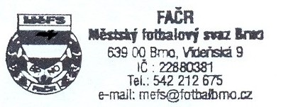
Ondřej Šafránek, v.r. Mgr. Jan Maroši, v.r.
předseda KM MěFS předseda VV MěFS

Za správnost: Libor Charvát
sekretář MěFS

